
Messe du Dimanche de la santé et journée des malades
08 février 2026
( préparation : pastorale de la santé)
4ème dimanche du temps ordinaire
A 11h sacrement des malades, prévoir huile sainte pour les malades .
Prévoir étiquettes auto collantes avec le prénom des malades, un lumignon pour chacun et l’image à leur distribuer.
1er rang réservé aux personnes qui vont recevoir le sacrement des malades
2nde lecture différente , et prière lue ensemble, Offertoire Chants et projection de qq photos de la pastorale de la santé

ENTRÉE DANS LA CÉLÉBRATION
Chant d’entrée | Chantez priez, célébrez le Seigneur ( Edit400)
Mot d’accueil | A la messe de 11H  Chers paroissiens, qui êtes au premier rang et avez demandé à recevoir le sacrement des malades, je suis très heureux de vous retrouver.  Vous vous êtes inscrits à la paroisse et nous nous sommes retrouvés le samedi 30 janvier en fin de matinée pour un temps de partage et de réflexion autour de celui-ci.  Aujourd’hui, je suis très heureux de célébrer avec vous ce sacrement.  Cette année, le thème choisi pour cette journée du dimanche de la santé est : « Que votre lumière brille ».  Nous prierons donc avec et pour les acteurs de la santé : médecins, infirmiers, soignants, bénévoles et familles.  Nous prierons aussi pour les malades et les personnes très âgées.  Nous porterons également dans nos prières les « les aidants proches » qui deviennent en quelque sorte des « auxiliaires du soin » pour leur propre famille.  Que la prière de ce jour, nous conduise à une confiance renouvelée au Christ qui éclaire nos vies. | Président
Préparation pénitentielle | Kyrie ( messe du partage )  -« Que votre lumière brille »  Nous te demandons pardon, Seigneur.  Il nous est difficile de répondre à ton amour et d’en être témoin.  -Nous te demandons pardon, Seigneur.  Trop souvent, nous voulons nous appuyer sur nos propres forces plutôt que sur celles que tu nous donnes.  -Nous te demandons pardon, Seigneur.  Notre faiblesse et notre manque de Foi  nous empêchent d’être témoin de ton amour pour tous.
Gloire à Dieu | Gloire à Dieu ( messe du partage )
Prière d’ouverture  ou Missel romain | Missel romain | Président
LITURGIE DE LA PAROLE
1ère lecture | Livre d isaïe (58,.7-10) | SOPHIE
Psaume 111 | 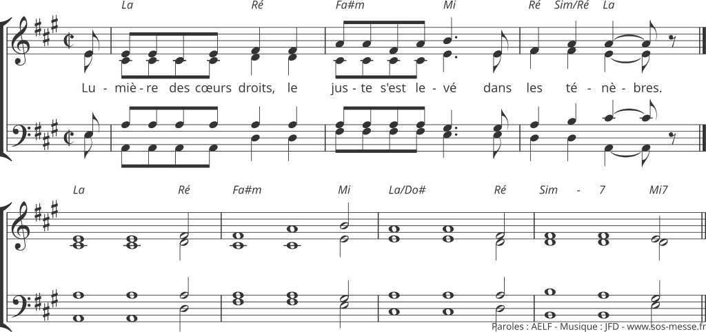
2ème lecture | à 9H30 et 18h 1ere lettre de st paul aux corinthiens  (2, 1-5)  A LA MESSE DE 11H  Lettre de Saint Jacques  Si l'un de vous est dans la souffrance, qu'il prie  Si l'un de vous est dans la joie, qu'il chante le Seigneur.  Si l'un de vous est malade, qu'il appelle ceux qui exercent dans l'Eglise la fonction d'anciens : ils prieront sur lui, après lui avoir fait une onction d'huile au nom du Seigneur.  Cette prière inspirée par la foi sauvera le malade : le Seigneur le relèvera et, s'il a commis des péchés, il recevra le pardon.  Reconnaissez vos péchés les uns devant les autres et, priez les uns pour les autres afin d'être guéris, car la supplication du juste agit avec beaucoup de puissance | EDITH à 11H
Acclamation de l’Evangile | Alléluia. Au choix de l’animateur  Moi, je suis la lumière du monde, dit le Seigneur.  Celui qui me suit aura la lumière de la vie. Alléluia.
Evangile | selon saint Matthieu (5, 13-16) | Diacre / Prêtre
Homélie |  | Diacre / Prêtre
Profession de foi | symbole des apôtres | Président et assemblée

Onction des malades  à la messe de 11h | Le prêtre s’approche et s’adresse aux malades  Que la paix du seigneur soit toujours avec vous  Les malades : Et avec votre esprit  Le prêtre : Prions Seigneur Jésus , tu as dit à tes apôtres d’imposer les mains sur les malades . ecoute notre prière pour ces malades, accorde-leur soulagement, paix, joie, et salut .  Imposition des Mains  Le Prêtre impose les mains en silence sur les malades  Onction d’huile  Le prêtre : Prions. nous te rendons grâce , Père, car c’est toi qui sanctifies toutes choses, c’est toi qui as béni cette huile par la puissance de ton esprit. manifeste encore ton amour pour ton ( tes) serviteur(s) qui va (vont) recevoir l’onction avec foi. accorde-lui ( leur), nous t’en prions la force de lutter pour guérir , la santé du corps et de l’ esprit par jésus christ notre seigneur. Amen  le prêtre : ( prénom…..) Par cette onction sainte , que le seigneur en sa grande bonté , vous réconforte par la grâce de l’Esprit saint  Le malade : Amen .  Le prêtre : Ainsi vous ayant libéré de tous péchés, qu’il vous sauve et vous relève  Le malade : Amen .  on remet à chaque personne une image en souvenir et un Lumignon  le prêtre invite à la prière : Désormais la force de dieu agit dans votre faiblesse. remercions le seigneur , recueillons-nous et prions en silence  Après un moment de silence , on poursuit la célébration avec la prière universelle et la liturgie eucharistique | Pendant l’onction on chantera « Ne crains pas , je suis ton Dieu , C’est moi qui t’ai choisi, appelé par ton nom. Tu as du prix à mes yeux et je t’aime . ne crains pas car je suis avec toi  Refrain repris plusieurs fois avec de l’orgue entre 2 reprises du refrain  ou possibilité que les versets soient chantés par le soliste
Prière universelle | En ce Dimanche de la santé, confions au Père de toute miséricorde, les malades, les blessés de la vie, les personnes en détresse et tous les habitants du monde  Refrain : 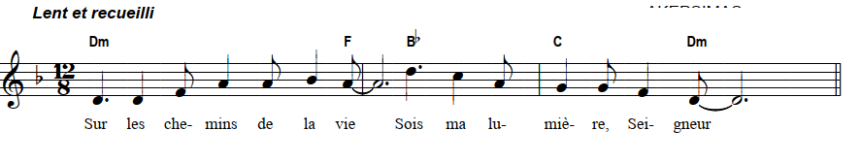 Sur les chemins de la vie , Sois ma lumière Seigneur  Lecteur 1  Des frères et sœurs de notre communauté viennent de recevoir le sacrement de l’onction des malades. Toute la communauté est là pour les entourer et les soutenir.  Seigneur redonne-leur vitalité, courage et espérance .  Lecteur 2  Seigneur nous te confions celles et ceux qui exercent l’un des nombreux métiers de la santé et qui essaient de rendre plus belle et plus paisible la vie des patients.  Seigneur : qu’ils soient lumière pour eux.  Lecteur 1  Seigneur : nous te confions les équipes d’aumônerie du SEM qui donnent de leur temps et de leur bienveillance  au service des malades, des personnes âgées et des personnes isolées.  Seigneur : qu’ils soient une lumière réconfortante auprès d’eux.  Lecteur 2  Seigneur : nous te confions les personnes malades, âgées ou handicapées qui malgré leur situation difficile restent attentives aux autres.  Seigneur : que leur lumière brille sur la vie de ceux et celles qu’ils rencontrent.  Aux malades et à tous les fidèles, Dieu notre Père, tends une main secourable. Accorde-leur l’espérance du salut et exauce toutes leurs prières, par le Christ, notre Seigneur. — Amen. | Président  FLORENCE + SOPHIE  A 11H
LITURGIE DE L’EUCHARISTIE
Offertoire  A 9H30 et 18H Orgue | A la messe de 11H  Chant : Hymne des chérubins  Les personnes qui ont reçu l’onction des malades apportent leur lumignon sur l’autel | Chant »  +  Photos
Priere sur les offrandes  ou Missel romain | Missel romain | Président
Préface |  | Président
- Sanctus | Messe du partage
Prière eucharistique | Au choix du président
-Anamnèse | Messe du partage :  Proclamons le mystère de la foi :  Gloire à Toi qui étais mort! Gloire à Toi qui es vivant! Dieu sauveur, viens ...
-Doxologie |  | Président puis assemblée
Notre Père | Notre Père de Glorious | Président et assemblée
Geste de paix
Agneau de Dieu | Messe du partage
Communion | Je viens vers toi Jésus  On chantera le chant dès le début de la procession du communion . Ensuite l’orgue seul continuera de jouer tant que la procession de communion se poursuivra  Quand la procession de communion sera terminée , on reprendra le chant « regarder l’humilité »
Prière après la communion | Missel romain | Président
ENVOI
Annonces | Ala messe de 11H  intervention de CLAIRE  avant les annonces
 | Faire lire tous ensemble la prière sur la lumière | Projeter la photo prière sur la lumière
 | TOURNONS-NOUS vers la vierge marie , Mère de dieu et mère des hommes , elle qui est apparue a Bernadette à lourdes pour la première fois le 11 février 1858  Je vous salue Marie…. | Diapo ND de lourdes
Bénédiction |  | Président
Chant d’envoi | Jubilez criez de joie : Y 68-11

